送付先 エネルギー・エージェンシーふくしま 行き
FAX : 024-963-0122 E-mail : e.a.fukushima@f-open.or.jp

福島県再生可能エネルギー関連産業推進研究会
令和2年度第２回水素分科会 参加申込書
1 | 会社・団体名、所属 |  | Ⅱ部 | お弁当
 | 役職 | 名前 | ➀大陽日酸  ②日立造船  ③両方 | ➀希望  ②無
 | 電話 | E-mail
2 | 会社・団体名、所属 |  | Ⅱ部 | お弁当
 | 役職 | 名前 | ➀大陽日酸  ②日立造船  ③両方 | ➀希望  ②無
 | 電話 | E-mail
3 | 会社・団体名、所属 |  | Ⅱ部 | お弁当
 | 役職 | 名前 | ➀大陽日酸  ②日立造船  ③両方 | ➀希望  ②無
 | 電話 | E-mail

※ 分科会では参加者相互の交流を目的として、氏名、会社・団体名、所属・役職までを一覧にし、
参加者へ配布しますので、あらかじめご了承ください。
- Ⅱ部参加希望の方は、希望企業とお弁当（540円税込み）希望に〇をつけてください。
申込締切日：令和2年１2月15日(火)
◆ 会場案内図 福島県ハイテクプラザ 多目的ホール（福島県待池台一丁目12）
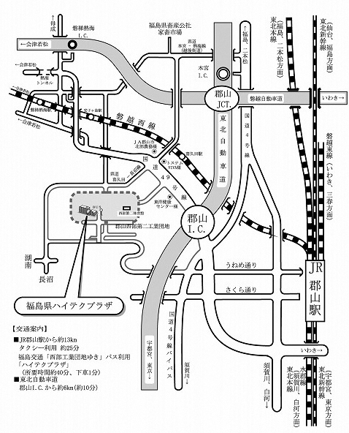

〒963-0215 福島県郡山市待池台1-12 (福島県ハイテクプラザ内)
（公財）福島県産業振興センター エネルギー・エージェンシーふくしま
Tel:024-963-0121 Fax:024-963-0122
E-mail : e.a.fukushima@f-open.or.jp

